**Лабораторна робота № 5**

**Вар.4**

**Курея Олега**

**Завдання 1**

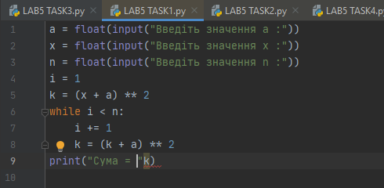

**Завдання 2**

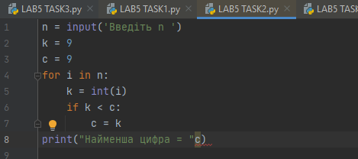

**Завдання 3**

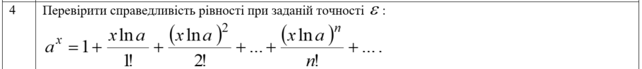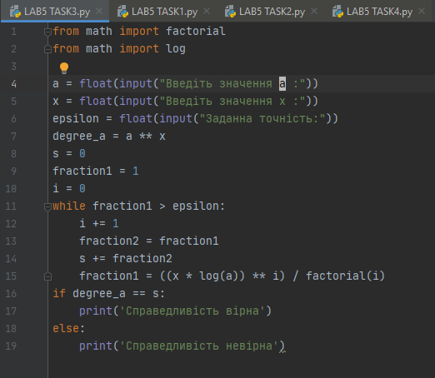

**Завдання 4**

